Корнева Наталья Павловна
воспитатель
МБДОУ № 72
город Курск

"Опасная игра"
сказка по пожарной безопасности
Однажды две Лисички взяли спички и пошли играть. Сели они под деревом и стали их зажигать. Увидели это Зайчик и Ёжик. Говорят они Лисичкам: " Лисички, вы же умные сестрички! Нельзя играть со спичками, опасно! Детям нельзя спички трогать, спички- детям не игрушка!"
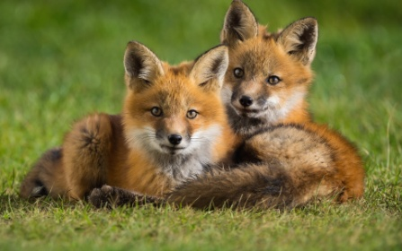
Лисички им отвечают: "Посмотрите на нас, мы уже большие! Нам можно ,и мы не боимся огня"
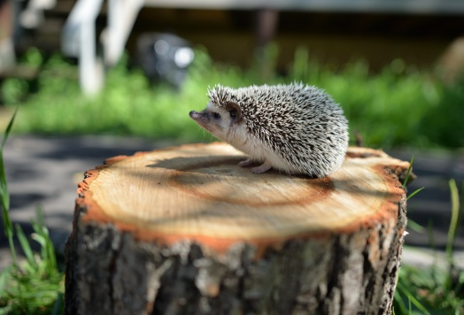
Ушли Зайчик и Ёжик. Но они не играть пошли, а решили позвать мудрого дядю Медведя.
Рассказали всё Медведю, и скорее все вместе поспешили к Лисичкам. Захватили с собой воду и песок. Очень торопились, чтобы не опоздать. Пришли вовремя.
Оказывается, что у Лисичек искра от спичек попала на сухую траву и начался пожар. Маленькие Лисички разбежались в разные стороны и заплакали от страха.
Хорошо что подоспели дядя Медведь и Зайчик с Ёжиком. Они засыпали песком и залили водой огонь.
Дядя Медведь успокоил Лисичек и объяснил что случилась бы беда, если бы Ёжик и Зайчик не позвали взрослых. Ведь в лесу много животных и птиц могли остаться без дома и погибнуть в огне.
Лисичкам стало стыдно, и они пообещали, что больше никогда не будут трогать спички.
Они запомнили правило "Спички -детям не игрушка"
